Workshop 1
Maria Lucía Castillo García

Índice de contenido
Preguntas parte 2 2
Evidencia de ejecución de cada actividad 2
Parte 1 3
A) Detectar errores 3
B) Contar errores 3
C) Identificar usuarios con errores 3
D) Contar errores por usuario 4
E) Identificar la IP más asociada a errores 4
F) Generar un reporte 4
4
Desafío 4
Parte 2 4
Parte 3 6
Parte 4 7

Preguntas parte 2
- ¿Qué función cumple #!/bin/bash

- Es el shebang y siempre va en la primera línea. Esto es porque esta línea le dice al sistema con qué programa debe ejecutarse el archivo. Sin él, el sistema no sabría si el script está escrito en Bash, en Python o en otra cosa, y entonces usaría cualquier intérprete que tenga por defecto.

- ¿Qué diferencia existe entre bash saludo.sh y ./saludo.sh?

- En el primero yo llamo a Bash y le paso a éste el archivo como si fuera un dato, cuestión que Bash lo lee y lo ejecuta, sin importar los permisos del archivo. En el segundo le pido al sistema que ejecute el archivo por sí mismo, y para que este se pueda ejecutar necesita dos cosas: que tenga permiso de ejecución (chmod +x) y que el shebang le diga con qué interpretarlo

- ¿Qué ocurre si el archivo no tiene permisos de ejecución?

- Sin el chmod +x, el sistema responde con Permission denied porque no lo reconoce como algo ejecutable. Ahí hay dos posibilidades: poner antes el chmod +x o ejecutarlo con bash saludo.sh (que no requiere de este permiso).

- ¿Qué información devuelve $? después de ejecutar un comando?

- Devuelve el código de salida del último comando ejecutado. Si terminó bien, devuelve 0 y si ejecutó mal devuelve cualquier otro número. Es útil dentro de los scripts para decidir qué hacer basándose en si el paso anterior funcionó o no.

Evidencia de ejecución de cada actividad
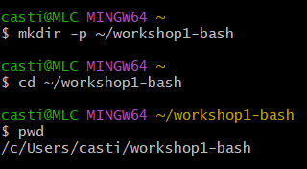

Parte 1
Crear el access.log
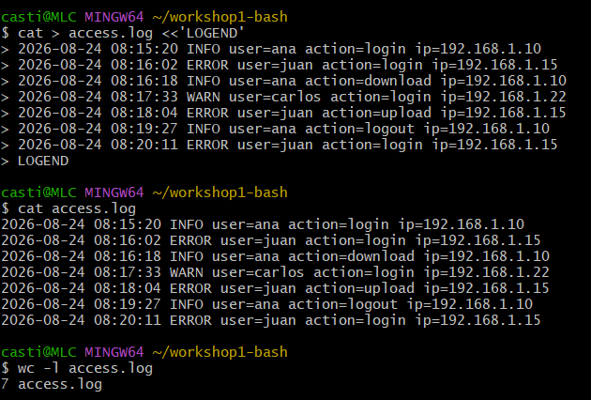

Detectar errores
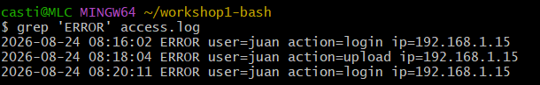

Contar errores
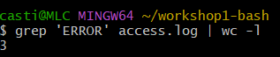

Identificar usuarios con errores
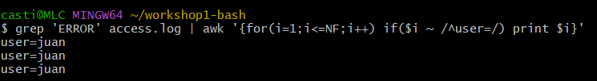

Contar errores por usuario

Identificar la IP más asociada a errores

Generar un reporte

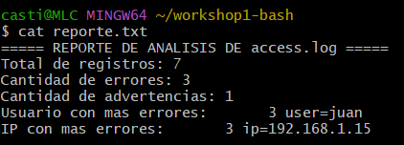

Desafío
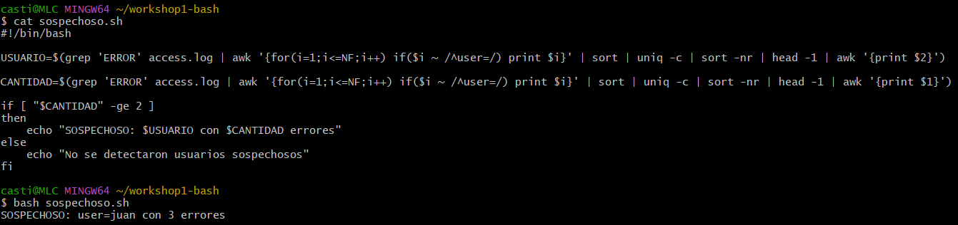

Parte 2
Creación de saludo.sh
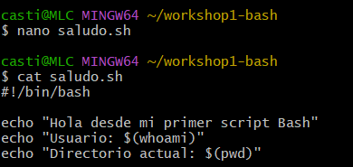

Ejecución con bash saludo.sh
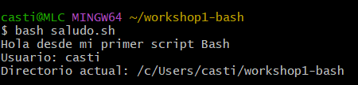
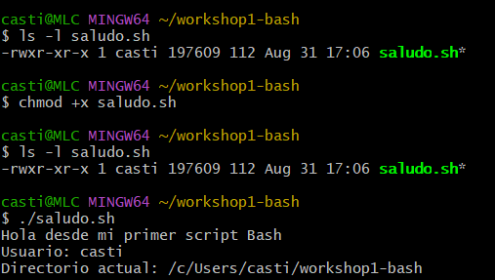

Permisos de ejecución y ./saludo.sh
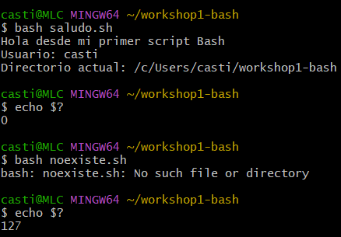

Código de salida $?

Parte 3
Creación de monitor.sh
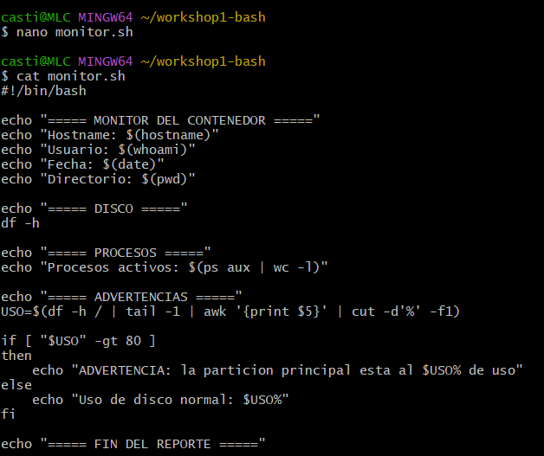

Ejecución del monitor y advertencia del disco
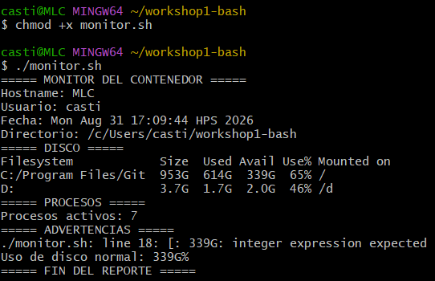

Parte 4
Creación de analiza.sh
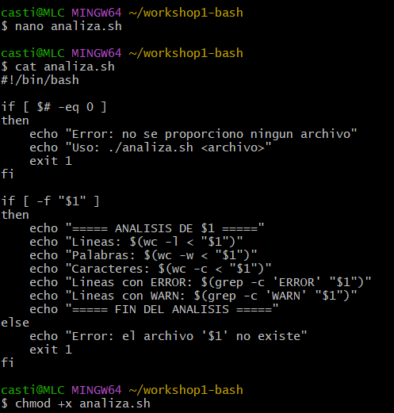

Caso 1: sin argumentos
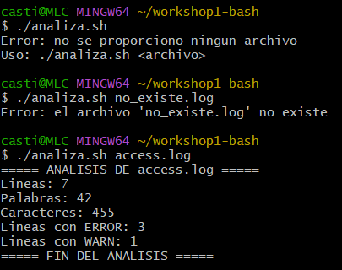

Caso 2: archivo inexistente

Caso 3: archivo válido

Extensión avanzada
